Поэтическая фонетика
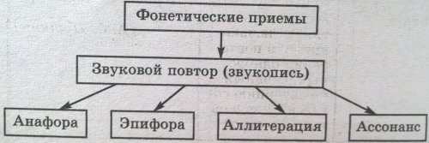
Название фонетического приема | Краткая характеристика | Пример
Звукопись | Повторение похожих звуковых сочетаний (гласных или согласных) в художественной речи | Я вздрагивал. Я загорался и гас.  Я трясся. Я сделал сейчас предложенье,  Но поздно, я сдрейфил, и вот мне - отказ.  Как жаль ее слез!  Я святого блаженней! (Б. Л. Пастернак)
Анафора | Единоначатие, одинаковые звуковые, ритмические конструкции или словосочетания в начале следующих строк | Клянусь четой и нечетой,  Клянусь мечом и правой битвой... (А. С. Пушкин)
Эпифора | Одинаковые звуковые, ритмические конструкции или словосочетания в конце последующих строк | Не воздух, а золото,  Жидкое золото  Пролито в мир.  Скован без молота -  Жидкого золота  Не движется мир. (С. М. Городецкий)
Аллитерация | Прием звуковой выразительности, заключающийся в повторении однородных, сходных по звучанию согласных звуков в стихе, строфе | "Пора, перо покоя просит..." (А. С. Пушкин)
Ассонанс | Повторение в строке, строфе, фразе однородных гласных звуков, а также неточная рифма, в которой созвучны только некоторые, преимущественно гласные звуки | Багровое взметнулось полымя  Над рокотом аэродрома,  А голуби, как будто голые,  Неслись на сизом фоне грома. (Л.Н. Мартынов)

